附件3：
泰安市国防动员办公室
依申请公开申请条件及流程说明

●申请条件
除本机关主动公开的政府信息外，公民、法人或者其他组织可以根据自身生产、生活、科研等特殊需要，向泰安市国防动员办公室申请获取相关政府信息。
●受理机构
机构名称：泰安市国防动员办公室政府信息公开领导小组办公室
办公地址：泰安市望岳东路中段市人防办南711房间
邮政编码：271000
办公时间：8:30-11:30 13:30-17:00（工作日）
联系电话：0538-6986769
传 真：0538-6986769
电子信箱：tasrfb@ta.shandong.cn
●申请方式
1.现场申请
申请人可以到本机关信息公开办理机构现场申请获取政府信息，并填写《政府信息公开申请表》。书写有困难的可以口头申请，由本机关信息公开办理机构工作人员协助填写《申请表》。
2.网上申请
申请人可以登录泰安市国防动员办公室门户网站首页政务公开“依申请公开”栏目提交申请给本机关（网址：http://www.taian.gov.cn/jact/front/main.do?sysid=281），申请信息到达网站服务器的时间为申请时间。
3.信函申请
申请人可在泰安市政府门户网站（http://www.taian.gov.cn）下载电子版，书面填写《政府信息公开申请表》，通过信函方式邮寄给本机关政府信息公开申请受理机构（请在信封左下角注明“政府信息公开申请”的字样）。
本机关暂不接受其他形式的政府信息公开申请。
申请人在填写《政府信息公开申请表》时，应如实填写姓名或名称、地址、身份证明、联系方式等基本情况以及申请公开的形式、获取信息的方式。申请人必须签名或盖章，以数据电文形式提出申请的可以省略。
申请人对申请获取信息的描述请尽量详尽、明确；若有可能，请提供该信息的标题、发布时间、文号或者其他有助于确定信息内容的提示。
申请人向本机关申请获取与自身相关的人防行政性收费等方面政府信息时，应当出示有效身份证件，当面向本机关提交书面申请。
本机关不直接受理通过电话、短消息等方式提出的申请，但申请人可以通过电话咨询相应的服务业务。
● 办理流程
泰安市国防动员办公室信息公开申请办理流程图
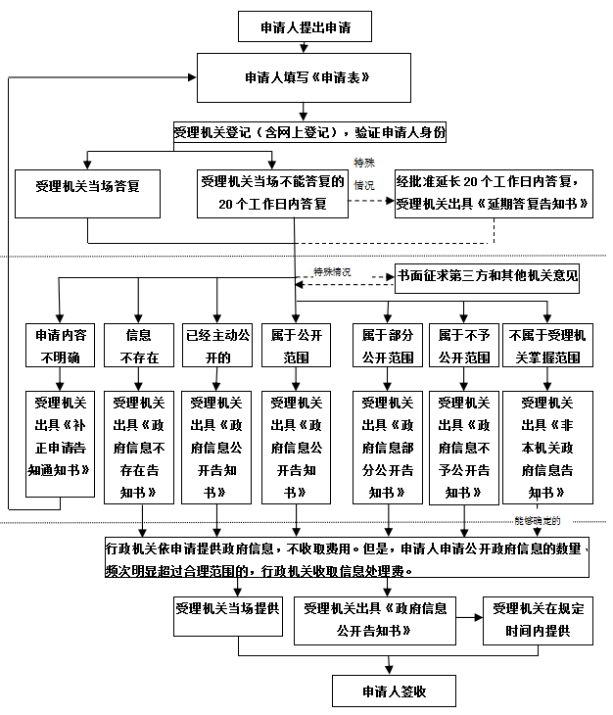
本机关收到公民、法人或者其他组织提出的政府信息公开申请后，根据需要，可能通过相应方式对申请人身份进行核对。
本机关收到申请后，将从形式上对申请的要件是否完备、内容是否明确进行审查，对于要件不完备、内容不明确的，要求申请人作出补正。对申请人提出的政府信息公开申请，本机关将根据不同情况分别作出答复。
本机关收到政府信息公开申请，能够当场答复的，应当当场予以答复；不能当场答复的，自收到申请之日起20个工作日内予以答复；需要延长答复期限的，经本机关政府信息公开工作机构负责人同意并告知申请人，延长的期限最长不得超过20个工作日。本机关征求第三方和其他机关意见所需时间不计算在本条规定的期限内。
本机关依申请提供信息时，根据掌握该信息的实际状态进行提供，不对现有政府信息进行加工、分析或者其他处理。
● 收费标准
本机关依申请提供政府信息，按照《国务院办公厅关于印发<政府信息公开信息处理费管理办法>的通知》（国办函〔2020〕109号）和《山东省人民政府办公厅关于做好政府信息公开信息处理费管理工作有关事项的通知》（鲁政办字〔2020〕179号）收取信息处理费。

